Шарковщинский район

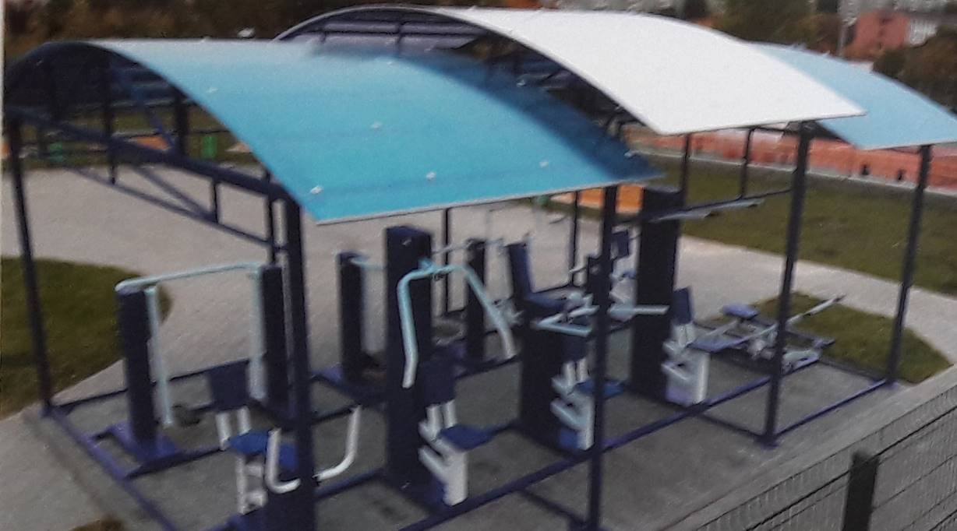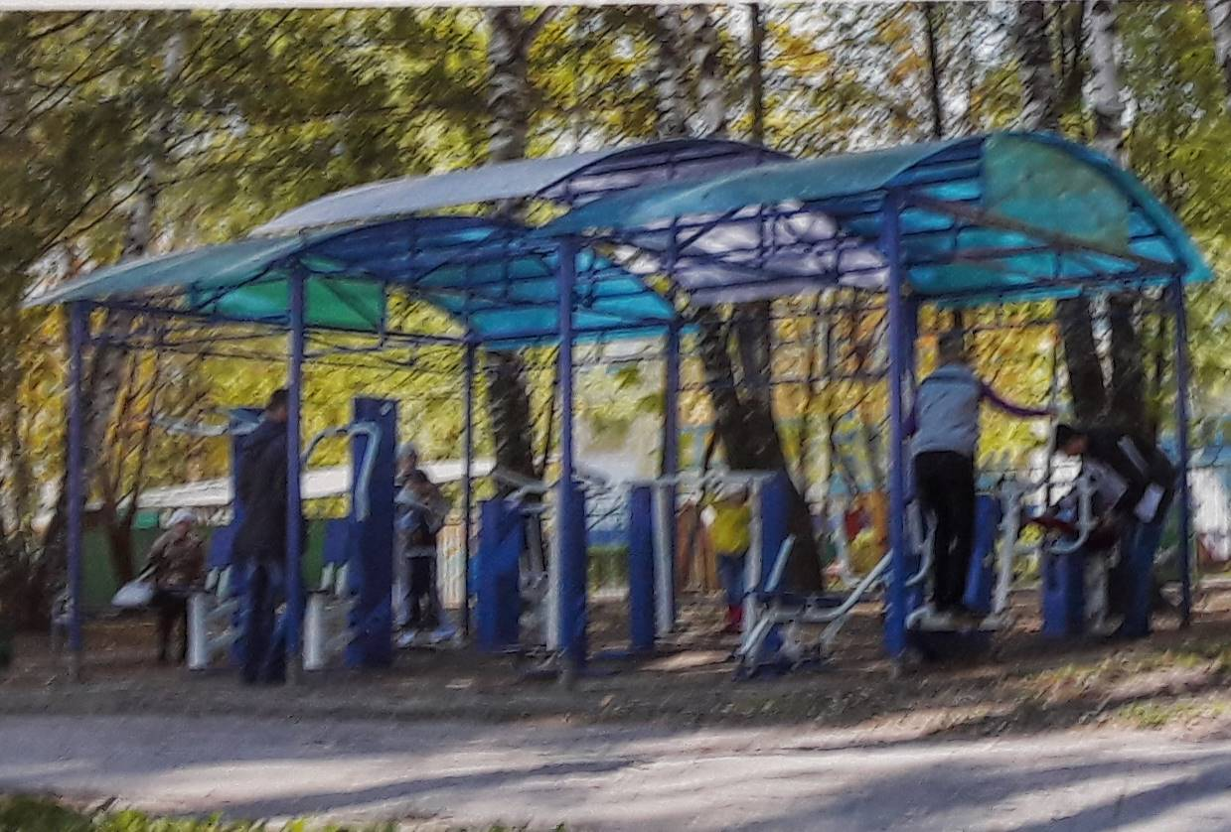
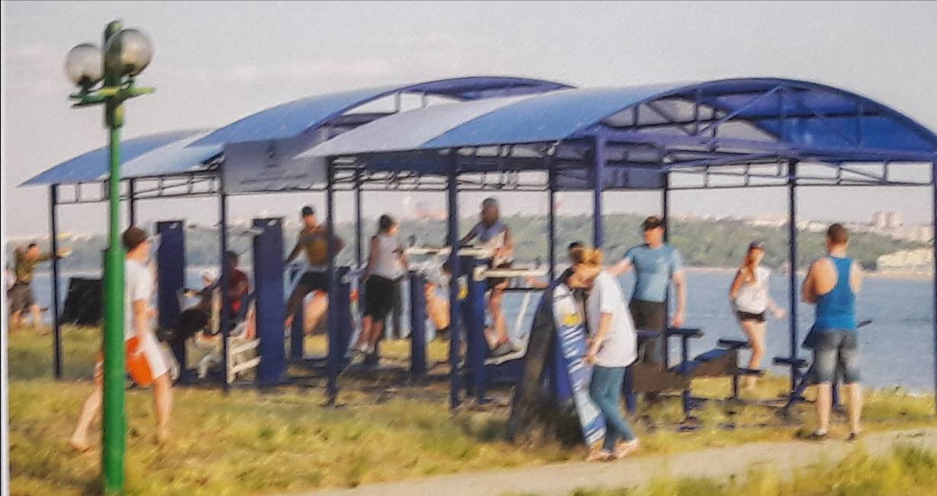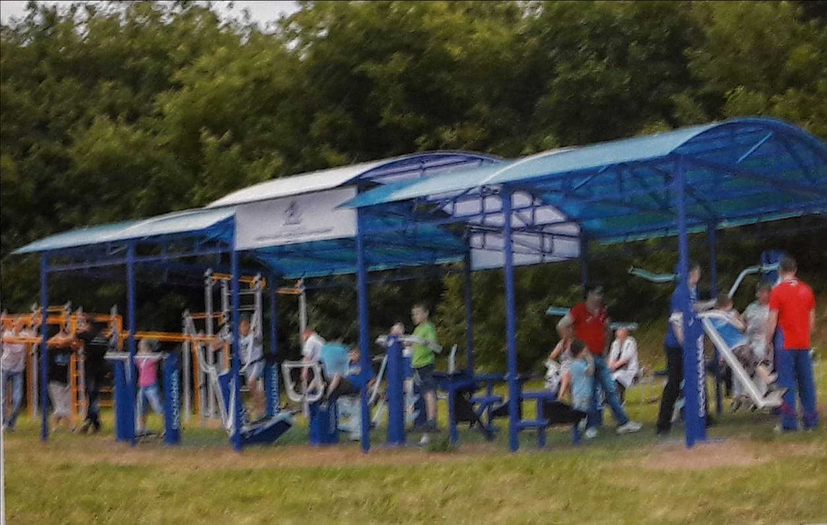

1.Название проекта: «Свободное время в здоровом формате»
2.Срок реализации проекта: 1 год с начала реализации проекта.
3.Организация – заявитель, предлагающая проект:
Витебская область, Шарковщинский районный исполнительный комитет
4.Цели проекта:
1.повышение мотивации молодежи для занятий спортом, здоровому образу жизни, путем создания современных спортивных площадок , спортивных уличных комплексов , оборудования тренажерного зала, где можно заниматься физкультурно-оздоровительной деятельностью в свободном доступе в любое время года.
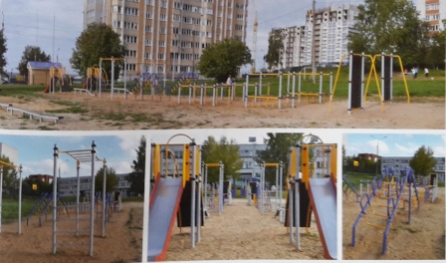
5.Задачи, планируемые к выполнению в рамках реализации проекта:
1.оборудовать школьные территории, придомовые территории современными доступными спортивными комплексами, тренажерами;
2.улучшить спортивную инфраструктуру района, доступную круглогодично для всех жителей;
3.увеличить количество людей всех возрастов занимающихся физической культурой и спортом в шаговой доступности на 30%.

6.Целевая группа:
Основная: подростки (12-18 лет), дополнительная :младший школьный возраст ( 6-11лет)
7.Краткое описание мероприятий в рамках проекта: установить уличные тренажеры на территории 4 школ (2 городские школы , 2 школы на селе), установить полосу препятствий для проведения школьных соревнований (1 городская школа, где проводятся массовые спортивные мероприятия), установить спортивные комплексы на территории 2 –х сельских школах, на 3-х придомовых территориях (много детей разного возраста), оборудовать тренажерный зал, приобрести роликовые коньки, проведение совместных мероприятий, соревнований с привлечением известных спортсменов.
8.Общий объем финансирования (в долларах США):
Источник финансирования | Объем финансирования  (в долларах США)
Средства донора | 70 000
Софинансирование | 7000
8.Место реализации проекта (область/район, город):
Витебская область, г.п. Шарковщина
9.Контактное лицо: инициалы, фамилия, должность, телефон, адрес электронной почты
Наталья Орешкова, главный специалист Шарковщинского райисполкома,
+375 29 6972325, areshkava@tut.by

Будем рады сотрудничеству!

1.Name of the project: "Free time in a healthy format"
2.Project implementation period: 1 year from the beginning of the project implementation.
3.The applicant organization proposing the project:
Vitebsk region, Sharkovshchina district executive committee
4.Project goals: 1.Improving the motivation of young people to do sports, healthy lifestyle, by creating modern sports grounds, street sports complexes, gym equipment, where you can engage in sports and recreation activities in free access at any time of the year.
5.Tasks planned for implementation in the framework of the project:
1.to equip school grounds, house adjoining territories with modern accessible sports complexes, trainers;
2.to improve the sports infrastructure of the district, accessible year-round for all residents;
3.to increase the number of people of all ages involved in physical culture and sports within walking distance by 30%.
6.Target group:
Primary: teenagers (12-18 years old), additional: primary school age (6-11 years old)
7A brief description of the activities within the project: install street simulators on the territory of 4 schools (2 city schools, 2 schools in the village), establish an obstacle course for school competitions (1 city school where mass sports events are held), install sports complexes on territories of 2 rural schools, for 3
house territories (many children of different ages), to equip a gym, buy roller skates, conduct joint events, competitions with the involvement of famous athletes.
8.Total amount of financing (in US dollars): 77 000
Source of financing | Amount of funding  (in US dollars)
Donor funds | 70 000
Co-financing | 7000
8.Location of the project (region / district, city): Vitebsk region Sharkovshchina
9 Contact person: initials, last name, position, phone number, email address
Natalia Oreshkova, chief specialist of the Sharkovshchina district executive committee,
+375 29 6972325, areshkava@tut.by

We look forward to collaborating!

